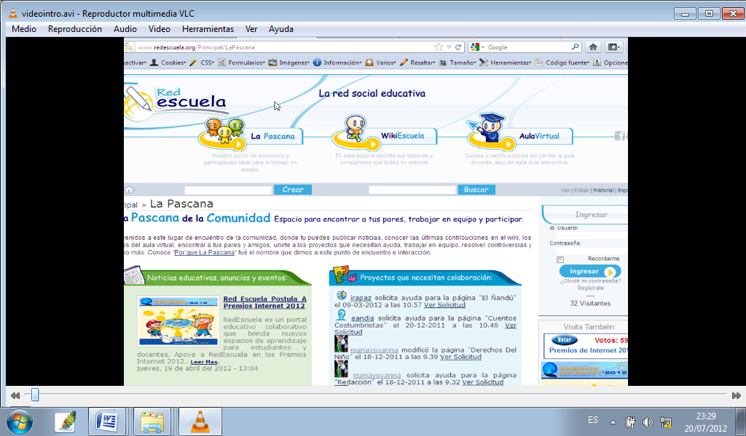
MANUAL DE USUARIO
“USO Y CREACIÓN DE CONTENIDOS
PORTAL REDESCUELA”

• INTRODUCCIÓN…………………………………………………………………………………….3
• PRESENTACIÓN DEL PORTAL REDESCUELA…………………………………………………3
• GUÍA PRÁCTICA PARA LA CREACIÓN DE CONTENIDOS EN REDESCUELA……………..5
PASOS PARA LA CREACIÓN DE TEMAS EN WIKIESCUELA………………………………………….5
GUIA PARA FORMATOS DE CONTENIDO………………………………………………………………..9
FORMATOS PARA APLICAR COLORES DE TEXTO Y FONDO………………………………….11
OPCIONES PARA ORGANIZAR EL CONTENIDO EN TABLAS Y CUADROS DE TEXTO………..17
INSERTAR IMÁGENES EN EL CONTENIDO DE PÁGINAS……………………………………………17

CONTENIDO

INTRODUCCIÓN

En el presente manual le presentamos una guía práctica para el uso del portal educativo RedEscuela y se proporcionará una guía básica para la creación de contenidos en el mismo.

El documento comprende dos secciones principales, con el fin de ofrecer una mejor explicación para el entendimiento y dominio del tema por parte del usuario:

- En la primera sección le presentamos una descripción general de la interfaz, uso y funcionamiento del portal RedEscuela, como una breve descripción del mismo.

- En la segunda sección le proporcionamos una guía práctica para la creación de contenidos en RedEscuela.

Le recomendamos tomar en cuenta los siguientes símbolos que serán utilizados en el transcurso de la explicación:

Importante
Consideraciones que deben seguirse para garantizar el buen funcionamiento del programa.
Nota
Explicaciones aclarativas o aviso para ser considerado.

PRESENTACIÓN DEL PORTAL REDESCUELA

Descripción del portal.

RedEscuela es un sitio web creado como aporte a la comunidad educativa, donde los usuarios son protagonistas al crear y compartir contenidos educativos bajo el enfoque de la web 2.0.
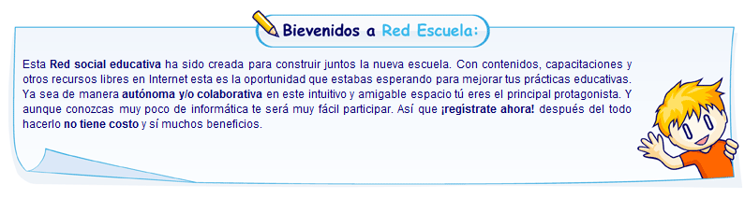

Descripción general de la interfaz

Descripción General de la interfaz
2

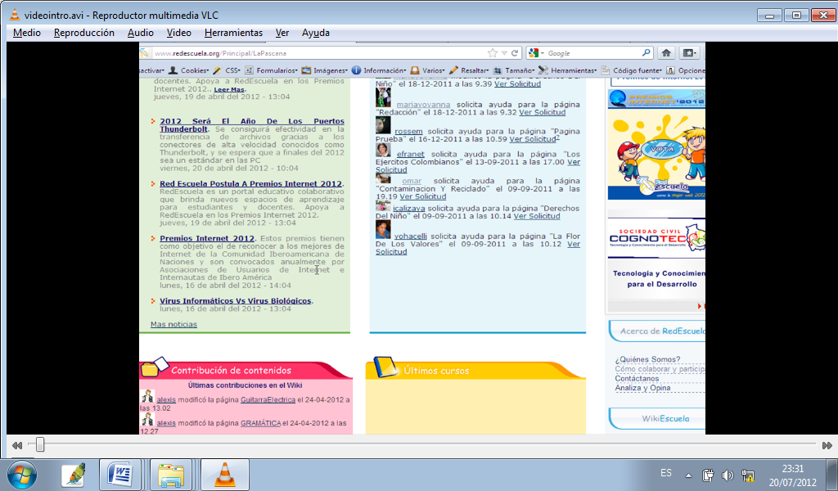
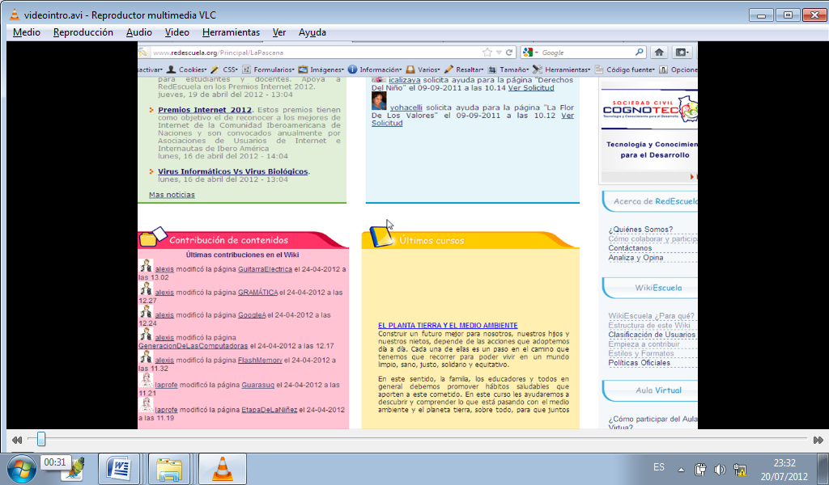

1
3

4
5

6

RedEscuela cuenta con 3 secciones importantes:

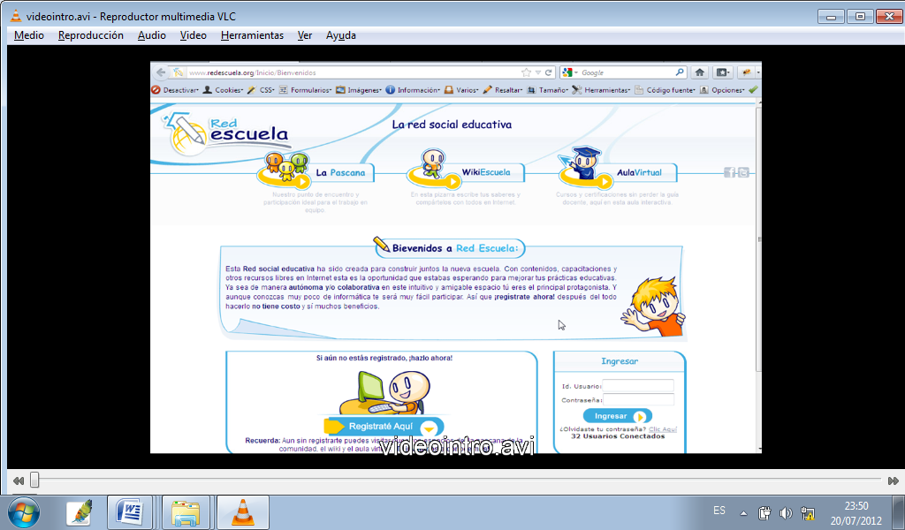
- La Pascana. Espacio de encuentro e interacción entre pares, permite ver el trabajo y participacion en equipo. Se visualiza el encuentro de la comunidad de redEscuela, permite la publicacion de noticias, conocer las ultimas contribuciones en el wiki, conocer los cursos del aula virtual, permite conocer los proyectos que necesitan ayuda para colaborar y resolver controversias.

- WikiEscuela. Espacio para la construcción de conocimiento colaborativo en la web. Permite la búsqueda y creación de páginas de conocimiento libres, comprtirlas y mejorarlas de manera colaborativa. Es una pizarra creada con la visión de la web 2.0, útil para la enseñanza autónomo y constructivo.

- Aula virtual. Espacio donde encontrarás cursos y certificaciones de tu interes sin costo y con garantías de excelencia. Es la respuesta concreta sin límites de tiempo y lugar a tus necesidades de enseñanza y aprendizaje aprovechando la educación a distancia. Este punto de encuentro permite a los docentes el desarrollo de habilidades y estrategias didácticas y permite a los estudiantes especializarse y reforzar su aprendizaje.

Las secciones 4, 5 y 6 son opciones de funciones que te permiten interactuar en la página:

- Crear tema. Opción que te permite crear un tema a partir de un título que ingreses.
- Buscar tema. Opción que te permite buscar un tema específico.
Nota: Existen dos formas de búsqueda, en formato wiki (Listado general de páginas que contenga el nombre de la página a buscar con descripciones) y en formato google (Listado general de páginas que contenga el nombre de la página a buscar con descripciones e imágenes).

- Identificarse. Formulario para identificación de usuarios registrados.
Importante. La opción de identificación te permitirá crear y participar en temas de ínteres. Ya que sólo se otorga Privilegio de edición a aquellos usuarios que sean registrados.

GUÍA PRÁCTICA PARA LA CREACIÓN DE CONTENIDOS EN REDESCUELA

Esta Guía muestra una serie de normas que deben ser aplicadas para que el contenido de las páginas de Red Escuela sean presentados de manera estética, con secciones organizadas coherentemente y con espacios claros para el lector.
Al editar una página de Red Escuela, trata de seguir las reglas de los Formatos Para Contenidos las cuales te guían en la estructura que debe tener un tema y hacer uso de los Formatos de texto para crear un "excelente y claro contenido". Si no te es fácil seguir todas estas recomendaciones e instrucciones, simplemente crea tu página, completa tu tema lo mejor que puedas y seguramente otra persona continuará tu trabajo completándolo y mejorándolo.
La guía comprende las siguientes secciones de las sintaxis básicas en wiki que te permitirán crear contenido y aplicar formatos a tu gusto.
►Pasos para la creación de temas en wikiEscuela.
► Guia para Formatos de Contenido.
► Formatos para aplicar colores de Texto y Fondo.
► Opciones para organizar el contenido en Tablas y Cuadros de texto.
► Insertar Imágenes en el contenido de páginas.
► Pasos para agregar hipervínculos en el contenido.

PASOS PARA LA CREACIÓN DE TEMAS EN WIKIESCUELA

Dentro de Red Escuela tú puedes participar de los diferentes sectores ya sea con tu aporte en la construcción de contenidos dentro de WikiEscuela, contribuyendo con tus sugerencias en los espacios interactivos de La Pascana y también participando de los cursos en línea que te ofrece el AulaVirtual.
Nota. Para participar de todos los sectores de Red Escuela debes estar Registrado como miembro. En caso que todavía no lo has hecho haz clic en este enlace para registrarte.
CREANDO PAGINAS EN WIKIESCUELA
A continuación se describen los pasos para Crear una Página Wiki en WikiEscuela.

Asegúrate de estar identificado dentro de Red Escuela utilizando el formulario de la parte derecha de la pantalla:
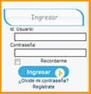

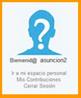 Importante: Cuando estás identificado aparece tu nombre de usuario y la foto que agregaste para tu perfil. Si no colocaste una imagen para tu perfil podrás hacerlo haciendo clic en el enlace Ir a mi espacio personal que se encuentra en la parte inferior de de tu perifl.


El siguiente paso para crear tu página es asegurarte que el tema que deseas construir no existe ya en Red Escuela.
Ejemplo: Deseas BUSCAR el tema El Sistema Solar
Escribe el nombre del tema que deseas buscar en la casilla Buscar de la barra superior de la página:

Si encuentras la página podrás acceder a ella, editarla para modificar su contenido existente y agregar más información a la misma. Para conocer cómo Editar Páginas haz clic aquí.
Si la página no fue encontrada podrás crearla dándole un Nombre Wiki desde la casilla Crear que tienes en la parte superior de la ventana.
Ejemplo: Deseas CREAR la página de El Sistema Solar
Escribe el nombre wiki de tu nueva página en la casilla Crear de la parte superior de la ventana:
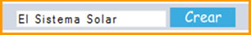
Aparece el mensaje que la página no está creada. Para crearla haz clic en el enlace sugerido:



Para agregar contenido a tu nueva página podrás hacerlo desde el formulario de edición similar al que te mostramos a continuación.

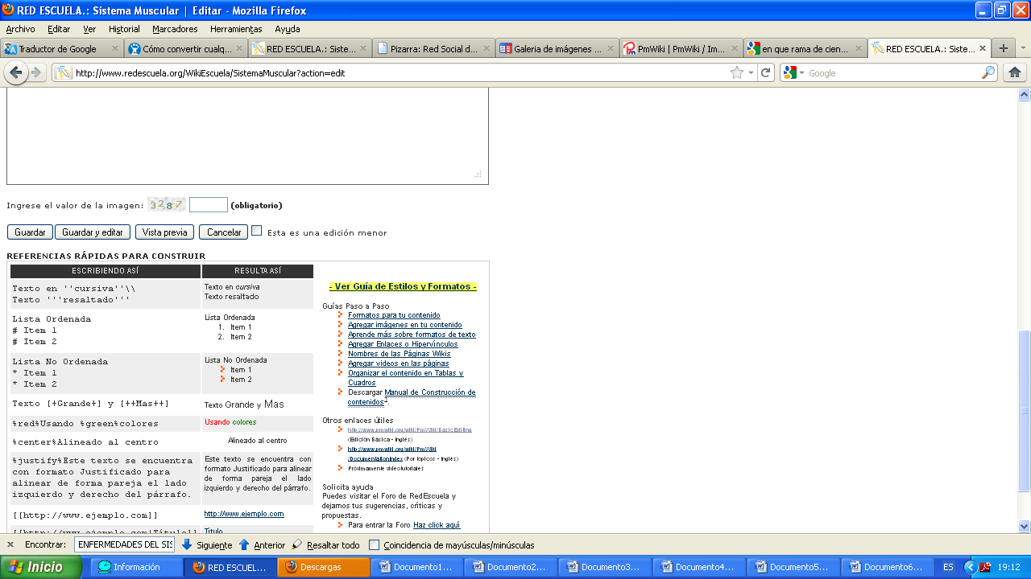
6
7
5
4
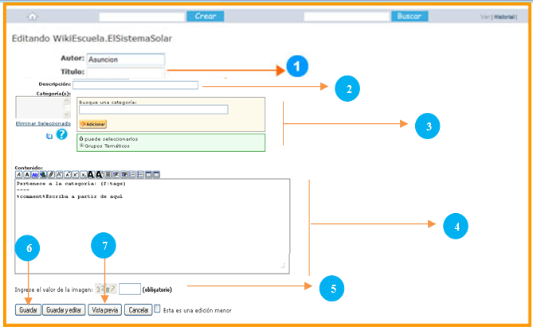

- Título:asegúrate de colocar el título que deseas para tu página.
- Breve descripción: Escribe aquí una frase corta que describa el contenido de tu página o el tema al que hace referencia.
- Categorización: Debes categorizar tu tema eligiendo un Grupo Temático al que pueda pertenecer según su contenido.
- Área de Contenido: Desde este espacio podrás crear todo tu contenido. Para darle un aspecto más atractivo puedes aplicarle una serie de formatos para textos, insertar imágenes e hipervínculos. Los estilos y formatos que puedes aplicar en tus contenidos se muestran después de esta sección.
- Código de protección o Capchat. Debe copiar el código mostrado en la imagen para poder guardar el contenido.

Importante. El código debe ser copiado de manera obligatoria, caso contrario no podrá guardar el contenido de su página.

- Guardar: Una vez finalizado tu tema y ingresado el código de seguridad, puedes hacer clic en el botón Guardar.
- Vista previa: Si deseas obtener un vistazo general del contenido antes de finalizar tu tema puedes hacer clic en el botón Vista Previa.

GUIA PARA FORMATOS DE CONTENIDO

ESTRUCTURA DE PÁGINA
Es importante que tu contenido tenga una estructura organizada para que los temas que publiques sean fáciles de entender.
Te sugerimos seguir esta estructura de contenido en tus páginas:
- Toda página debe contener un TITULO PRINCIPAL con el que debe inicar el tema o contenido. Este título debe estar en mayúsculas y centrado.
- Para dar comienzo con al desarrollo de tu página es importante iniciar con una INTRODUCCIÓN AL TEMA describiendo brevemente sobre el contenido que se desarrollará y los recursos y actividades que estarán disponibles.
- Posteriormente se desarrolla el CONTENIDO DEL TEMA el cual puede estar ilustrado y organizado de manera que sea atractivo e interesante para los visitantes que leeran tu página. Puedes agregar Viñetas y Numeraciónes para crear listas, destacar textos dentro de recuadros y además agregar imágenes para una descripción gráfica.
- Finalmente si consideras pertinente puedes agregarle a tu página una sección de ENLACES RELACIONADOS como ser galería de Imágenes, Videos, Audio, Presentaciones y Archivos para descargarse como documentos o archivos PDF.
FORMATOS PARA LA ESTRUCTURA DE UNA PÁGINA
Las secciones que pueden contener tus páginas deben ser fáciles de identificar, por tal motivo es importante aplicar formatos a los títulos y subtítulos de cada sección.
A continuación se describe los formatos que debes aplicar para resaltar las secciones de tus páginas:
FORMATOS PARA TEXTO: | RESULTADO:
TITULO PRINCIPAL  %center color=#ff8c00%'''[++EJEMPLO DE TITULO PRINCIPAL++]''' | EJEMPLO DE TITULO PRINCIPAL
SUBTITULO  %color=#ff8c00%'''[+EJEMPLO DE SUBTITULO+]''' | EJEMPLO DE SUBTITULO
SUBTITULO DE SECCIÓN  '''SUBTITULO DE SECCION''' | SUBTITULO DE SECCION
TEXTO CON NEGRITAS  '''Ejemplo de Texto''' | Ejemplo de Texto
TEXTO CON CURSIVA  ''Ejemplo de Texto'' | Ejemplo de Texto
APLICAR COLOR DE TEXTO  %red% Texto Rojo  %color=#ffd7009% Texto Dorado | Texto Rojo  Texto Dorado  Para conocer más sobre los colores Haz Clic Aquí
TEXTO CENTRADO  %center%Ejemplo de Texto | Ejemplo de Texto
TEXTO CON VIÑETAS  *Primero  *Segundo  *Tercero | - Primero  - Segundo  - Tercero
TEXTO CON NUMERACIÓN  #Primero  #Segundo  #Tercero | - Primero  - Segundo  - Tercero
TEXTO EN RECUADROS  (:div style='width: 300px; border:1px solid #1e90ff;  background-color:#f5f5f5':)  ''Textos importantes dentro de recuadros''  (:divend:) | Textos importantes dentro de recuadros
LINEA DE DIVISIÓN
----
INSERTAR HIPERVÍNCULOS  Para crear vínculo a otras páginas de la Web:  [[http://www.bolivia.com | Texto Vinculado]] | Texto Vinculado  Nota: Si deseas vincular a páginas dentro de Red Escuela solo debes escribir [[WikiEscuela/NombrePágina | Texto Vinculado]].
INSERTAR IMÁGENES  Attach:nombre-imagen.jpg | Attach:nombre-imagen.jpg Δ  Nota: Si la imagen es nueva deberá hacer clic en el enlace que dice Attach para buscar la imagen en su equipo y poder cargarla en la página.
INSERTAR VIDEOS DE YOUTUBE  Nota: Para agregar los videos debes copiar el código que aparece cuando haces clic en el botón Insertar que está debajo del video en la ventana de Youtube.  Ejemplo:  <youtube pAMHpowZwzE> | 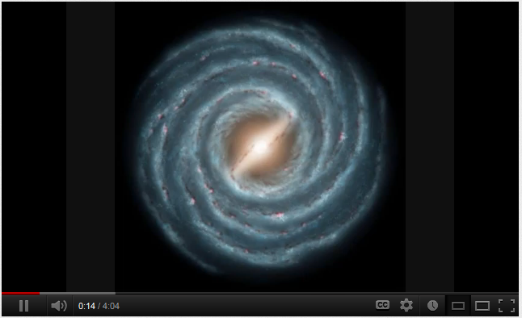

FORMATOS PARA APLICAR COLORES DE TEXTO Y FONDO

Es importante destacar frases dentro de los contenidos de las páginas y es por ello que la utilización de colores es una forma atractiva de hacerlo.
A continuación te presentamos la lista de colores y los códigos que debes utilizar para aplicarlos junto con tus formatos.
COLORES ESTÁNDAR
CÓDIGO DEL COLOR | FORMATO PARA TEXTO | RESULTADO | FORMATO PARA FONDO | RESULTADO
%blue% | %blue% Azul | Azul | %bgcolor=blue% TEXTO | TEXTO
%navy% | %navy% Azul Marino | Azul Marino | %bgcolor=navy% TEXTO | TEXTO
%green% | %green% Verde | Verde | %bgcolor=green% TEXTO | TEXTO
%black% | %black% Negro | Negro | %bgcolor=black% TEXTO | TEXTO
%gray% | %gray% Plomo | Plomo | %bgcolor=gray% TEXTO | TEXTO
%maroon% | %maroon% Marron | Marron | %bgcolor=maroon% TEXTO | TEXTO
%purple% | %purple% Púrpura | Púrpura | %bgcolor=purple% TEXTO | TEXTO
%red% | %red% Rojo | Rojo | %bgcolor=red% TEXTO | TEXTO
%yellow% | %yellow% Amarillo | Amarillo | %bgcolor=yellow% TEXTO | TEXTO
%silver% | %silver% Plateado | Plateado | %bgcolor=silver% TEXTO | TEXTO
%white% | %white% Blanco | Blanco | %bgcolor=white% TEXTO | TEXTO
VARIACION DE COLORES HEXADECIMALES DEFINIDOS
%color=#ffa500% orange  %color=#0000cc% hard blue  %color=#006400% dark green  %color=#009999% blue grass  %color=#008080% teal  %color=#660066% dark purple  %color=#6600cc% periwinkle  %color=#a9a9a9% dark grey  %color=#669966% mist green  %color=#669999% slate green  %color=#9966cc% light purple | %color=#999999% light grey  %color=#add8e6% light blue  %color=#00ff7f% spring green  %color=#ff00ff% magenta  %color=#cc6633% burnt orange  %color=#808080% grey  %color=#90ee90% light green  %color=#ffc0cb% pink  %color=#ff6666% light red  %color=#ff9966% light orange  %color=#ffd700% gold
CONSEJOS Y SUGERENCIAS
- Los colores hexadecimales se aplican igual que un color estándar, solo debes tener el cuidado de escribir el código correctamente, por ejemplo %color=#cc33cc% anes del texto .
- Debes utilizar caracteres en minúscula y sin espacios centro de los signos %.
- Recuerde que el mismo color puede aparecer de forma diferente en función del dispositivo (pantalla de la CRT, TFT, impresoras, ...) y la curva de gamma utilizados. Cabe destacar que, del mismo color puede parecer demasiado claro u oscuro cuando se ve en Windows (rayos gamma, generalmente establecido en 2.5) y Mac (gamma 1.8).
- El color para Textos siempre se ve más brillante que el color para fondo, porque el fondo blanco domina el brillo general. Recuerda combinar adecuadamente los colores. Si tendrás un color de fondo oscuro tu texto debe ser claro y viceversa.
- Demasiados colores en la misma página puede ser contraproducente ya que distrae la atención y dificulta la lectura. Utilízalos con moderación.
COLORES SEGUN LOS ESTILOS CSS
A continuación se muestra un listado de todos los colores que cumplen los estándares CSS para el contenido de páginas en la Web. Recuerda que para aplicar estos colores solo debes anteponer al texto el código %color=#7cfc00% EJEMPLO .
NOMBRE DEL COLOR | CÓDIGO | COLOR
aliceblue | #f0f8ff
antiquewhite | #faebd7
aqua | #00ffff
aquamarine | #7fffd4
azure | #f0ffff
beige | #f5f5dc
bisque | #ffe4c4
black | #000000
blanchedalmond | #ffebcd
blue | #0000ff
blueviolet | #8a2be2
brown | #a52a2a
burlywood | #deb887
cadetblue | #5f9ea0
chartreuse | #7fff00
chocolate | #d2691e
coral | #ff7f50
cornflowerblue | #6495ed
cornsilk | #fff8dc
crimson | #dc143c
cyan | #00ffff
darkblue | #00008b
darkcyan | #008b8b
darkgoldenrod | #b8860b
darkgray | #a9a9a9
darkgrey | #a9a9a9
darkgreen | #006400
darkkhaki | #bdb76b
darkmagenta | #8b008b
darkolivegreen | #556b2f
darkorange | #ff8c00
darkorchid | #9932cc
darkred | #8b0000
darksalmon | #e9967a
darkseagreen | #8fbc8f
darkslateblue | #483d8b
darkslategray | #2f4f4f
darkslategrey | #2f4f4f
darkturquoise | #00ced1
darkviolet | #9400d3
deeppink | #ff1493
deepskyblue | #00bfff
dimgray | #696969
dimgrey | #696969
dodgerblue | #1e90ff
firebrick | #b22222
floralwhite | #fffaf0
forestgreen | #228b22
fuchsia | #ff00ff
gainsboro | #dcdcdc
ghostwhite | #f8f8ff
gold | #ffd700
goldenrod | #daa520
gray | #808080
grey | #808080
green | #008000
greenyellow | #adff2f
honeydew | #f0fff0
hotpink | #ff69b4
indianred | #cd5c5c
indigo | #4b0082
ivory | #fffff0
khaki | #f0e68c
lavender | #e6e6fa
lavenderblush | #fff0f5
lawngreen | #7cfc00
lemonchiffon | #fffacd
lightblue | #add8e6
lightcoral | #f08080
lightcyan | #e0ffff
lightgoldenrodyellow | #fafad2
lightgray | #d3d3d3
lightgrey | #d3d3d3
lightgreen | #90ee90
lightpink | #ffb6c1
lightsalmon | #ffa07a
lightseagreen | #20b2aa
lightskyblue | #87cefa
lightslategray | #778899
lightslategrey | #778899
lightsteelblue | #b0c4de
lightyellow | #ffffe0
lime | #00ff00
limegreen | #32cd32
linen | #faf0e6
magenta | #ff00ff
maroon | #800000
mediumaquamarine | #66cdaa
mediumblue | #0000cd
mediumorchid | #ba55d3
mediumpurple | #9370d8
mediumseagreen | #3cb371
mediumslateblue | #7b68ee
mediumspringgreen | #00fa9a
mediumturquoise | #48d1cc
mediumvioletred | #c71585
midnightblue | #191970
mintcream | #f5fffa
mistyrose | #ffe4e1
moccasin | #ffe4b5
navajowhite | #ffdead
navy | #000080
oldlace | #fdf5e6
olive | #808000
olivedrab | #6b8e23
orange | #ffa500
orangered | #ff4500
orchid | #da70d6
palegoldenrod | #eee8aa
palegreen | #98fb98
paleturquoise | #afeeee
palevioletred | #d87093
papayawhip | #ffefd5
peachpuff | #ffdab9
peru | #cd853f
pink | #ffc0cb
plum | #dda0dd
powderblue | #b0e0e6
purple | #800080
red | #ff0000
rosybrown | #bc8f8f
royalblue | #4169e1
saddlebrown | #8b4513
salmon | #fa8072
sandybrown | #f4a460
seagreen | #2e8b57
seashell | #fff5ee
sienna | #a0522d
silver | #c0c0c0
skyblue | #87ceeb
slateblue | #6a5acd
slategray | #708090
slategrey | #708090
snow | #fffafa
springgreen | #00ff7f
steelblue | #4682b4
tan | #d2b48c
teal | #008080
thistle | #d8bfd8
tomato | #ff6347
turquoise | #40e0d0
violet | #ee82ee
wheat | #f5deb3
white | #ffffff
whitesmoke | #f5f5f5
yellow | #ffff00
yellowgreen | #9acd32

OPCIONES PARA ORGANIZAR EL CONTENIDO EN TABLAS Y CUADROS DE TEXTO

Los contenidos de una página Wiki pueden estar organizados en Bloques de Texto que permita una mejor ubicación del texto como también de las imágenes.
En RedEscuela puedes utilizar Areas de Contenido como ser Tablas, Marcos y Capas.
ORGANIZAR CONTENIDOS EN TABLAS
Una tabla es una estructura conformada por Filas y Columnas. A continuación se muestra cómo crear una tabla sencilla de 2 columnas y 3 filas:
Se escribe así:

(:table border=1 width=300px:)
(:cellnr:)
Fila 1 - Columna 1

(:cell:)
Fila 1 - Columna 2

(:cellnr:)
Fila 2 - Columna 1

(:cell:)
Fila 2 - Columna 2

(:cellnr:)
Fila 3 - Columna 1

(:cell:)
Fila 3 - Columna 2

(:tableend:)
Para que se vea así:
Fila 1 - Columna 1 | Fila 1 - Columna 2
Fila 2 - Columna 1 | Fila 2 - Columna 2
Fila 3 - Columna 1 | Fila 3 - Columna 2
Las tablas pueden tener color de fondo para decorar su contenido:
Tabla con color de fondo
Se escribe así:

(:table border=1 width=400px bgcolor=lightblue:)
(:cellnr:)
TITULO 1

(:cell:)
TITULO 2

(:cellnr:)
Texto en primer columna

(:cell:)
Texto en segunda columna

(:cellnr:)
Texto en tercer fila

(:cell:)
Texto en tercer fila

(:tableend:)

Para que se vea así:

TITULO 1 | TITULO 2
Texto en primer columna | Texto en segunda columna
Texto en segunda fila | Texto en segunda fila
Se pueden aplicar diferentes Bordes a la tabla:
Tabla con borde
Se escribe así:

(:table border=3 bordercolor='green'
width=400px bgcolor=lightgreen:)
(:cellnr:)
TITULO 1

(:cell:)
TITULO 2

(:cellnr:)
Texto en primer columna

(:cell:)
Texto en segunda columna

(:cellnr:)
Texto en tercer fila

(:cell:)
Texto en tercer fila

(:tableend:)

Para que se vea así:

TITULO 1 | TITULO 2
Texto en primer columna | Texto en segunda columna
Texto en segunda fila | Texto en segunda fila
Aplicar color de Fondo a ciertas celdas:
Celdas con color
Se escribe así:

(:table border=1 width=400px :)
(:cellnr style='background-color:gold;':)
TITULO 1

(:cell style='background-color:gold;':)
TITULO 2

(:cellnr:)
Texto en primer columna

(:cell:)
Texto en segunda columna

(:cellnr:)
Texto en tercer fila

(:cell:)
Texto en tercer fila

(:tableend:)

Para que se vea así:

TITULO 1 | TITULO 2
Texto en primer columna | Texto en segunda columna
Texto en segunda fila | Texto en segunda fila
ORGANIZAR CONTENIDOS EN RECUADROS
Para enmarcar algunas frases y utilizar bordes y recuadros:
Se escribe así: | Para que se vea así:
Crear un texto en un Frame (marco)  >>frame<<  Este texto se encuentra  en un marco.  Aunque tenga varios  párrafos igual seguirá  dentro del marco.  >><< | Este texto se encuentra  en un marco.  Aunque tenga varios  párrafos igual seguirá  dentro del marco.
Texto en Frame centrado  >>cframe width:'400px'<<  %gray%[-'''Texto para Citas'''-]  Este texto está en marco centrado  con un ancho de 400 pixeles  >><< | Texto para Citas  Este texto está en marco centrado  con un ancho de 400 pixeles
Texto en un DIV (capa)  (:div style='border:1px solid blue;  background-color:#ffffcc':)  Este texto esta en un DIV.  Puedes aplicarle colores de  fondo y estilos de borde.  (:divend:) | Este texto esta en un DIV.  Puedes aplicarle colores de  fondo y estilos de borde.
Ejemplos de texto en DIV  (:div style='background-color:#ffddaa;  border:2px solid color=#ff8c00;width:300px;  padding:10px; margin-left:300px;':)  Este DIV tiene borde de 2 pixeles  de grosor color naranja con margen izquierdo  de 50 pixeles y margen interno de 10 px y  un ancho del cuadro de 300 pixeles.  %center%Attach:escolares-small.gif  (:divend:) | Este DIV tiene borde de 2 pixeles  de grosor color naranja con margen izquierdo  de 50 pixeles y margen interno de 10 px y  un ancho del cuadro de 300 pixeles.
Mas ejemplos de DIV  (:div style='font-style:italic;  border:4px dotted green; padding:20px;  background-color:#c0ffb7 :)  Este texto esta en un DIV con borde punteado  de 4 pixeles y con un margen interno de 20 px,  Se puede incluir  '''texto formateado'''  * Lista  -> Sangria  (:divend:) | Este texto esta en un DIV con borde punteado  de 4 pixeles y con un margen interno de 20 px,  Se puede incluir  texto formateado  - Lista  Sangria

INSERTAR IMÁGENES EN EL CONTENIDO DE PÁGINAS

Pasos para Agregar imágenes a un tema
1. En la página que estás editando ubicar el cursor en la posición donde quieres que aparezca tu imagen dentro del Área de Edición de Contenido y Haz clic en el botón Adjuntar Fichero de la barra de herramientas.
2. Te aparecerá un texto como el siguiente:
Debes reemplazar el texto que dice file.ext por el nombre de tu imagen. Recuerda que para agregar imágenes en la Web se recomienda que sean de tipo .jpg , .gif , .png
Ejemplo:
IMPORTANTE: En los nombres de archivos NO debes incluir ñ (eñes) , tampoco acentos , y evitar de dejar espacios cuando quieras separar palabras, puedes utilizar guion bajo.
Para los nombres de archivos de imágenes debes seguir la NormasDeAlmacenamiento de archivos que indica: Un nombre de imagen debe ser guardada colocando primero una palabra sobre el tema del que se trata la página seguida de la numeración de la imagen:
Ejemplo: Si se estás subiendo varias imágenes sobre Paisajes de Montañas se debe nombrar a las imágenes paisajemontana-imagen1.jpg ; paisajemontana-imagen2.jpg ; etc.
3. Una vez escrito el nombre de tu imagen debes hacer clic en el botón Guardar de la parte inferior de la pantalla.
Observa que en tu página Web en la posición que agregaste el nombre de tu imagen aparece un texto en azul que dice:
4. Haz clic en ese nombre de tu imagen y se abrirá una página donde aparecen las opciones para cargar tu imagen en el servidor.
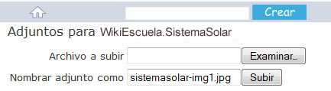
Formulario para cargar imágenes
5. Haz clic en el botón Examinar y procede a buscar tu archivo en tu máquina. Una vez lo tengas elegido dale doble clic para que se abra y se vea la ruta y el nombre de tu nueva imagen en la casilla de examinar.
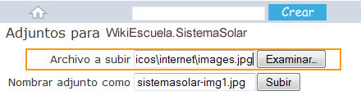
Casilla para buscar la imagen en el disco de la PC
6. Una vez está elegida tu imagen debes hacer clic en el botón Subir. Si tu imagen es de menor tamaño que 1Mb. será guardada sin ningún problema. Te saldrá un mensaje de confirmación como el siguiente:

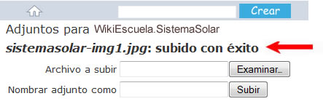
Mensaje que comunica el éxito de la carga
7. Como paso final para ver el resultado de tu imagen ya agregada en la página Web haz clic en el enlace Ver que tienes en la parte superior derecha de la página actual.
Formatos para Imagen
A las imágenes que agregas en una página puedes aplicarles algunos formatos para mejorar su aspecto.
A continuación se describe algunos códigos de estilos para aplicar formatos especiales:
ESTILO: | Código de Estilo en Wiki | Resultado:
Cambiar el ancho | %width='120px'%Attach:imagen.jpg | 
Cambiar el alto | %height='150px'%Attach:imagen.jpg | 
Cambiar ancho y alto al mismo tiempo | %width='150px' height='150px'%..... | 
Alinear la imagen al centro | %center%Attach:imagen.jpg
Alinear el texto al medio de la imagen | %align='absmiddle'%Attach:imagen.jpg  Texto al medio | Texto al medio
Alinear el texto a la derecha de la imagen | %lfloat%Attach:imagen.jpg  Esta imagen tiene un formato que  alinea la imagen a la izquierda  y coloca el texto a la derecha  de la misma. | Esta imagen tiene un formato que alinea la imagen a la izquierda y coloca el texto a la derecha de la misma.
Alinear el texto a la izaquierda de la imagen | %rfloat%Attach:guia_imagen3.jpg  Esta imagen tiene un formato que  alinea la imagen a la izquierda  y coloca el texto a la derecha  de la misma. | Esta imagen tiene un formato que alinea la imagen a la izquierda y coloca el texto a la derecha de la misma.

PASOS PARA AGREGAR HIPERVÍNCULOS EN EL CONTENIDO
Los Hipervínculos, llamados también Enlaces, son textos o imágenes que se vinculan con otra página Web o con archivos los cuales quieres que se abran cuando haces clic en dicho enlace.
Para crear un Enlace puedes seguir estos pasos:
Vincular a una página del mismo grupo
Gracias a la ventaja del NombreWiki podemos enlazar rápidamente textos hacia otras páginas del mismo grupo.
Ejemplo:
Si se desea agregar un enlace o vínculo dentro de tu contenido hacia la página Aparato Reproductor solo se debe escribir ambas palabras juntas respentado la mayúscula al inicio de cada una: AparatoReproductor.
Vincular a una página del mismo grupo con otro texto
Si deseas enlazar o vincular a una página del mismo grupo pero figurando otro texto puedes seguir estos pasos.
1. En la página que estás editando ubica el cursor en la posición donde quieres que aparezca el enlace.
2. Escribe entre corchetes el siguiente código:
[[Grupo/NombrePágina | Nuevo Texto de Enlace]]
Ejemplo:
Si se desea agregar un enlace o vínculo dentro de tu contenido hacia la página Aparato Reproductor pero deseas que figure otro texto solo se debes escribir:
[[WikiEscuela/AparatoReproductor | Funcionamiento del Aparato Reproductor]]
Vincular a una página externa
Si deseas enlazar o vincular un texto hacia una dirección fuera de RedEscuela puedes seguir estos pasos.
1. En la página que estás editando ubica el cursor en la posición donde quieres que aparezca el enlace.
2. Haz clic en el botón Enlace a una página externa.
Observa que aparece entre corchetes un texto con dos partes separados por una barra vertical como el siguiente:
3. En el lado izquierdo debes escribir la dirección Web de la página a la que deseas vincular y en el lado derecho debes colocar el Texto del enlace que aparecerá en tu página Web.
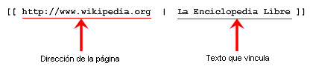
4. Una vez escrito los datos de enlace debes hacer clic en el botón Guardar de la parte inferior de la pantalla.
Observa que en tu página Web en la posición que agregaste el enlace aparece en color azul el texto que vincula.

Puedes probar haciendo clic en este texto azul de tu página y podrás comprobar que vincula al sitio web que especificaste.
color=#ff8c00%Si deseas hacer algunas pruebas antes de continuar haz clic en la ZONA DE PRUEBAS?
Vincular por medio de una imagen
Para crear un vínculo a través de una imagen primero debes cargar la imagen en tu página para que el enlace funcione. Si deseas ver los pasos para cargar imágenes Haz clic aquí
Ejemplo:
Si deseas vincular una imagen del mapa de un país hacia su página dentro del grupo WikiEscuela solo debes agregar el siguienete código:
[[WikiEscuela/Beni | Attach:mapabeni-img1.jpg]]
Ejemplo:
Si deseas vincular la imagen de un mapamundi hacia un enlace externo solo debes agregar el siguienete código:
[[http://www.e-mapas.com | Attach:mapa_mundi.jpg]]
OTROS EJEMPLOS DE ENLACES:
FORMA DEL ENLACE: | CÓDIGO DE ENLACE EN WIKI
Vincular a una página de RedEscuela a través de una dirección completa. | [[http://www.redescuela.org | Red Escuela]]
Vincular a una página de RedEscuela solo haciendo referencia al grupo y a la página | [[WikiEscuela/NavegaSeguro | Navega Seguro]]
Enlaces vacíos | [[Mis Fotos]]  Este método crea enlaces que lleva a páginas nuevas las cuales están vacías.  Estos enlaces aparecen en azul acompañado de un signo interrogación (?)  Ejemplo:  Al hacer clic en este enlace te abre una página nueva con la opción Editar para que puedas iniciar la creación de su contenido.  Para crear nuevas páginas con contenido propio debes seguir la Guía De Estilos de RedEscuela.

